第1章 Spring Boot来临

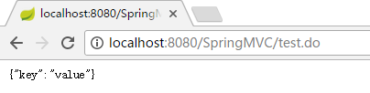
图1-1 测试传统的Spring MVC项目
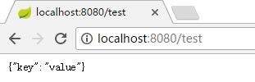
图1-2 Spring Boot运行结果

